**Rapporto**

**7478 R** 5 febbraio 2018 FINANZE E ECONOMIA

**della Commissione speciale delle bonifiche fondiarie**

**sul messaggio 20 dicembre 2017 concernente l’approvazione del progetto e del preventivo per la ristrutturazione dell’Alpe Geira in Val Piumogna (miglioria integrale), comprendente gli stabili e le infrastrutture alpestri così come la strada di accesso, l’elettrificazione, gli acquedotti, il ponte, gli interventi ai corti Lambro e Sgnòi e lo stanziamento del relativo sussidio complessivo massimo di CHF 1'145'950.00 a favore del Patriziato di Dalpe**

**PREMESSE**

Con il presente messaggio il Consiglio di Stato chiede un contributo complessivo di CHF 1'145'950.00 a favore del Patriziato di Dalpe destinato alla ristrutturazione dell’Alpe Geira (comprendente gli stabili e le infrastrutture alpestri così come la strada di accesso, l’elettrificazione, gli acquedotti, il ponte e gli interventi ai corti Lambro e Sgnòi).

Questo investimento è necessario per garantire un futuro all’alpe e alle aziende agricole della regione, a tutto beneficio anche del territorio e della biodiversità. La realizzazione della miglioria alpestre riveste un ruolo fondamentale per la valorizzazione e la continuità dell’attività agricola della Valle Piumogna. Solamente realizzando infrastrutture adeguate e un accesso comodo e sicuro si potranno gestire a lungo termine i preziosi pascoli alpestri e contribuire così al mantenimento e alla valorizzazione del paesaggio.

A complemento d'informazione, in entrata, è utile ricordare che l'alpe fu sistemata una prima volta integralmente tra il 1950 e il 1952 con un investimento di circa CHF 300'000.00. Esattamente 50 anni dopo, nel 2002, è stata oggetto di una seconda sistemazione. Sono state apportate migliorie alle infrastrutture legate allo smaltimento delle acque luride e chiare, al piazzale di attesa per la mungitura, ai servizi igienici, al porcile e sono state eseguite alcune nuove opere quali una tettoia adibita a legnaia, una centralina a forza idraulica per la produzione di energia elettrica e un rifugio per il pastore in località Polpiano. Gli interventi hanno comportato una spesa complessiva di circa CHF 380'000.00.

# ALCUNI CENNI STORICI

Vengono elencate di seguite alcune date e informazioni di riferimento che riguardano, direttamente o indirettamente, il territorio degli interventi oggetto del messaggio governativo (*fonte: libro di Mario Fransioli "Dalpe"*).

* *1887 - Vendita dei Prati di Geira (Préi Géira) al Patriziato. I proprietari si impegnano a demolire le cascine e stalle ivi situate (p. 72).*
* *22 novembre 1904 - Inaugurata la strada Rodi-Dalpe.*
* *1907 - Costruzione della cascina dei Prati di Geira.*
* *1914 - Costruzione della strada Dalpe-Cornone (p. 134).*
* *1916-1917 - Costruzione delle due grandi cascine-stalle ("stalói") sul piano della Gera in Piumogna (p. 68).*
* *17 febbraio 1925 - Una valanga distrugge l'Hotel Pension Piumogna, aperto nel 1906 trasformando la casa e stalla costruite nell'800, e le costruzioni dell'alpe di Geira sul lato destro della Val Piumogna. Sulle rovine dell'albergo viene costruita la nuova cascina dell'alpe, utilizzata fino all'inaugurazione delle nuove costruzioni sul lato sinistro nel 1953.*
* *1937 - Il "Pont da la Gera" in Piumogna, situato vicino agli "stalói", viene asportato dal fiume. Sarà ricostruito nel 1939 (p. 168, già nella posizione attuale un centinaio di metri a monte?).*
* *1953 - Inaugurata la nuova sede (quella attuale) dell'alpe di Geira sul lato sinistro della Valle Piumogna.*
* *1954-1957 - Demolizioni nei due nuclei di Dalpe e Cornone e costruzione della rete stradale attuale, legata al raggruppamento dei terreni, i cui lavori si concludono nel settembre 1957 con la consegna delle parcelle ai rispettivi proprietari (p. 78).*
* *1967 - Costruzione della nuova strada per la Val Piumogna sul versante sinistro (p. 128).*

*[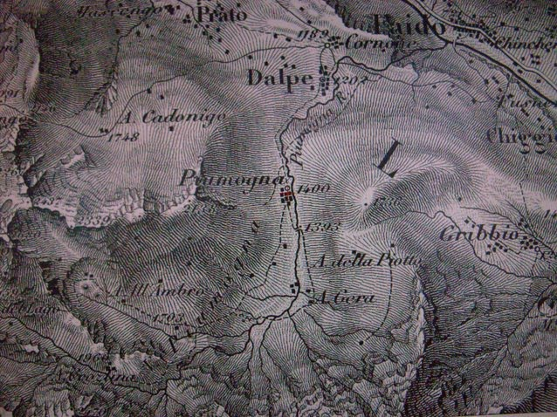](https://sites.google.com/site/antichemappe/DufourDalpe.JPG?attredirects=0)*

***CARTA DUFOUR - Topographische Karte der Schweiz***

*Il Pizzo Lambro sembra ancora intatto, la grossa frana del 1894 non c'è ancora stata. Nella zona di Geira si nota la cascina distrutta dalla valanga nel 1925 e una costruzione che dovrebbe essere il futuro Hotel Piumogna, separate da un ruscello che oggi non c'è più. Dalla cascina un sentiero va verso i Préi Geira sul lato sinistro, attraversando la Piumogna più a monte di oggi. Sulla riva sinistra del fiume si notano tre costruzioni di cui oggi non c'è più traccia. Sulla destra si vede un sentiero tra la cascina di Pro d'Airo (Chironico) e Camp Fögaresc, corte dell'alpe Geira da tempo abbandonato, la cui cascina oggi non esiste più. Colpisce anche il sentiero da Cornone verso il Campolungo, senza curve a 180 gradi e segnato come fosse una strada. Da questa cartina si direbbe che "tutte le strade portano a Cornone", non a Dalpe. Ma già nel Medioevo la via del Gottardo passava per Cornone e diverse mappe del Settecento riportano Cornone ma non Dalpe.*

# I lavori commissionali

La Commissione si è posta alcune domande e richieste di precisazione. Tramite la Sezione dell'agricoltura e il progettista sono scaturiti i seguenti approfondimenti.

A pag. 2 del messaggio si legge che «*La cascina dei pastori, edificata nel 1951, è composta da una cucina, un servizio con gabinetto e doccia, due camere di tre letti ciascuno al piano superiore e una camera ricavata da un locale deposito. La convivenza di cinque o più persone durante l’alpeggio è però complicata, in particolare quando convivono una o più coppie che richiedono i loro spazi. In generale la struttura necessita di migliorie in modo da adeguarla agli standard di comfort attuali»*. A questo proposito si precisa che il numero standard dei collaboratori/del personale è di 5 persone. Inoltre è sempre più ricorrente la richiesta di coppie che intendono lavorare sugli alpeggi ed è quindi necessario disporre di locali adeguati.

Sempre pag. 2 si legge che «*Nell'ottica dell'ammodernamento delle infrastrutture e dello sviluppo futuro dell'attività legata all'agriturismo* (...)*».* In merito all'agriturismo è stato appurato che il Patriziato prevede di introdurre l'attività agrituristica nei prossimi anni, attualmente esiste solo una mescita.

|  |  |
| --- | --- |
| cid:image004.png@01D39A84.765BE1D0  ***Foto: sistema a cestini con pressa*** | ***cid:image005.jpg@01D39A84.765BE1D0***  ***Foto: sistema con le fascere (binde)*** |

Nel testo del messaggio (cfr. pag. 2 e poi pag. 7-8) si legge: «(*...*) *implementare il sistema a cestini con pressa automatizzata* (...)». Si tratta di un apparecchio che permette di pressare le forme di dimensione fissa in modo pneumatico, garantendo una dimensione standard e una pressatura omogenea della cagliata, ciò permette un minor scarto del sistema tradizionale con le binde (fasce di materiale sintetico). Il sistema con i cestini e la pressa pneumatica non ha scarto e causa meno lavoro (pulizia della tela). Mentre il sistema con le fascere causa la formazione di una fuori uscita della cagliata in fase di pressatura. Questo rappresenta uno scarto (in gergo "biscia").

Erogazione energia elettrica, (pag. 2) si legge: «(...) *è necessario aumentare l'erogazione a ca. 15-20 kW tramite la posa di una condotta di 3'100 ml tra la cabina SES a Dalpe e i cascinali dell'Alpe Geira. Lo scavo permetterebbe inoltre la posa del nuovo acquedotto dell'Azienda Acqua Potabile, il cui finanziamento fa parte di un progetto separato. In questo frangente, lo scavo verrà prolungato fino a valle della sorgente Ram e permetterà la posa di una nuova condotta di adduzione agli stabili alpestri in sostituzione dell'attuale vetusta».* In merito alle responsabilità e alla compartecipazione fra Comune (Azienda Acqua Potabile) e Patriziato è stato appurato che i costi dello scavo sono ripartiti in base alla sezione dei tubi e il Patriziato si assume i costi dell'approvvigionamento elettrico e l'Azienda acqua potabile i costi dell'acqua. Le responsabilità e le compartecipazioni sono disciplinate da un regolamento (l'azienda, autonoma, è formata da 11 rappresentati di cui 6 nominati dal Patriziato e 5 dal Comune). L'Azienda è tenuta ad alimentare gli abbeveratoi esistenti e l'alpeggio per regolamento.

A pag. 3 si scrive che «*La strada di accesso all’Alpe Geira, di carattere agricolo-forestale, costeggia il torrente Piumogna sulla sponda destra attraversandolo in due punti. Essa permette inoltre di servire l’Alpe di Cadonigo, di proprietà del Patriziato di Prato Leventina e l’Alpe Croslina di proprietà del Patriziato di Gribbio*»*.* A questo proposito si precisa che l'accesso è già esistente ed è possibile il transito dei veicoli solo fino a Boscobello. Su questo tratto non sono previsti interventi, inoltre per raggiungere l'Alpe Croslina è possibile lungo un sentiero (diritto di passo per la transumanza all’Alpe Piotta – Croslina) ma non sulla strada.

Si precisano infine alcuni termini tecnici che hanno sollevato curiosità:

* *"travaccone"*, in relazione a vie di transito, significa «guado selciato eseguito in prossimità di corsi d'acqua o avvallamenti».
* *“autoclave”, si tratta di una pompa per la messa in pressione dell'acqua.*
* *“grigliati bugnati” si tratta di grigliati di cemento prefabbricati per la formazione di carreggiate con superficie in parte in rilievo.*

[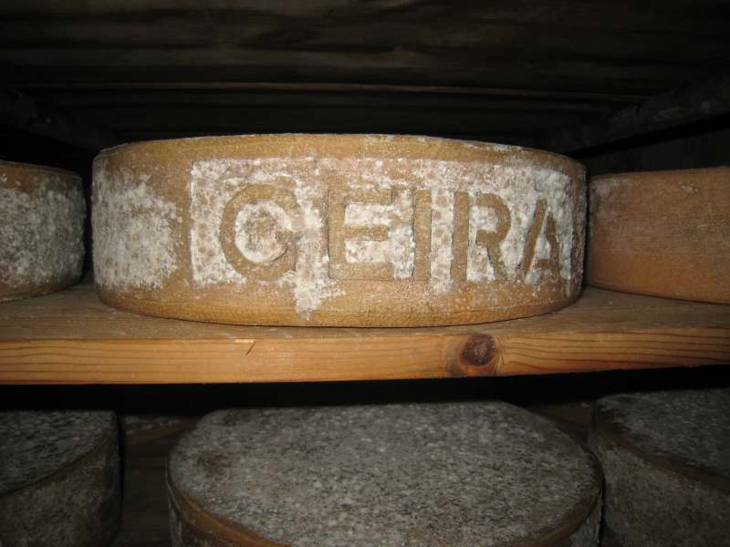](https://www.google.ch/url?sa=i&rct=j&q=&esrc=s&source=images&cd=&ved=0ahUKEwjl7ev22O7YAhWOzaQKHWwKC4IQjRwIBw&url=http://infodalpe.blogspot.com/2013/08/&psig=AOvVaw3xZCGgeiKKMZxZBxVX0G0W&ust=1516817816736228)

# INTERVENTI PREVISTI E PREVENTIVO DI SPESA

Ritenuto che il messaggio governativo è ben allestito ed esaustivo non vengono riprese informazioni e descrittivi degli interventi previsti, ma si rimanda allo stesso. Si osserva che il relatore ha richiesto e analizzato, per poi riferire ai colleghi, i diversi progetti definitivi allestiti dallo studio progettista Lucchini-Mariotta e Associati SA di Faido; progetti e preventivi che stanno alla base della richiesta di credito in oggetto. Trattandosi di un messaggio molto articolato e suddiviso in svariati interventi, a complemento d'informazione per la Commissione e per meglio inquadrare tutti i lavori previsti e situarli nel territorio, è stata anche richiesta e presentata una planimetria d'insieme.

Il preventivo per la miglioria dell'Alpe Geira ammonta complessivamente a **CHF 3'089'500.00**, IVA compresa, così suddiviso:

|  |  |  |
| --- | --- | --- |
|  | **PROGETTO** | **PREVENTIVO (CHF)**  **(IVA COMPRESA)** |
| **PRIORITÀ 1** | 1. Formazione del piazzale postmungitura all’Alpe Geira | 75'000.00 |
| 1. Rifacimento del “ponte di mezzo” sul fiume Piumogna | 73'000.00 |
| 1. Sistemazione del caseificio e della cantina del formaggio | 615'000.00 |
| 1. Posa nuova condotta di elettrificazione nella tratta Dalpe - Alpe Geira | 604'000.00 |
| 1. Nuovo sistema di raccolta dei liquami all’Alpe Geira | 233'000.00 |
| 1. Sostituzione delle condotte di adduzione e di distribuzione dell’acqua potabile all’Alpe Geira | 39'000.00 |
| 1. Nuova condotta di fertirrigazione | 100'000.00 |
| ***TOTALE PARZIALE*** | | ***1'739'000.00*** |
| **PRIORITÀ 2** | 1. Sistemazione della cascina del pastore all’Alpe Geira | 154'000.00 |
| 1. Sistemazione della strada di accesso all’Alpe | 645'500.00 |
| 1. Ristrutturazione sistema abbeveraggio bestiame | 216'000.00 |
| 1. Nuovo acquedotto Alpe Morghirolo e Alpe Lambro | 231'000.00 |
| 1. Sistemazione cascina e acquedotto Alpe Sgnòi | 104'000.00 |
| ***TOTALE PARZIALE*** | | ***1'350'500.00*** |
|  | **TOTALE COMPLESSIVO** | **3'089'500.00** |

# PRIORITÀ E TEMPISTICA

Gli interventi di priorità 1 sono previsti tra il 2018 e il 2020, mentre gli interventi di priorità 2 sono previsti dal 2021 in avanti.

L'Assemblea patriziale, a dimostrazione della ferrea volontà di voler eseguire (con urgenza) gli interventi progettati, ha finora votato i seguenti crediti:

in data 6 settembre 2016

* CHF 75'000.00 per la formazione del piazzale;
* CHF 73'000.00 per il rifacimento del Ponte di mezzo.

in data 17 aprile 2017

* CHF 615'000.00 per la sistemazione e l'ampliamento del caseificio e della cantina del formaggio;
* CHF 604'000.00 per l'elettrificazione;
* CHF 39'000.00 per l'acquedotto all’Alpe Geira.

in data 3 settembre 2017

* CHF 100'000.00 per la fertirrigazione.

Anche il Comune di Dalpe ha fatto la sua parte e ha finora rilasciato le seguenti licenze edilizie:

* formazione del piazzale postmungitura all'Alpe Geira (14 settembre 2015);
* rifacimento del “ponte di mezzo” sul fiume Piumogna (25 novembre 2015);
* sistemazione del caseificio e della cantina del formaggio (14 giugno 2017);
* nuovo sistema di raccolta dei liquami all'Alpe Geira (24 giugno 2016);
* sostituzione delle condotte di adduzione e di distribuzione dell'acqua potabile all'Alpe Geira (14 giugno 2017);
* nuova condotta di fertirrigazione (14 giugno 2017).

Il 3 maggio 2017, su richiesta della Sezione dell'agricoltura, l'Ufficio federale dell'agricoltura ha rilasciato l'autorizzazione di inizio anticipato dei lavori al caseificio e il 18 maggio 2017 quella per il ponte e il piazzale.

Finora sono stati eseguiti unicamente il piazzale e una parte dei lavori al caseificio.

# AIUTI AL FINANZIAMENTO

In base alle leggi vigenti e alle esaustive spiegazioni contenute nel messaggio del Consiglio di Stato le opere previste possono godere, adempiendo ai necessari requisiti, di sussidi e aiuti sia cantonali che federali.

Durante i sopralluoghi effettuati dai rappresentanti dell'Ufficio federale dell'agricoltura, è emersa la volontà di sostenere il progetto tramite la concessione di aiuti agli investimenti. Il probabile contributo federale complessivo ammonta a **CHF 693'200.00**, mentre il credito agricolo d'investimento a **CHF 353'725.00**.

Il Canton Ticino da parte sua contribuirà, fermo restando l'approvazione del presente rapporto, contribuirà con un importo di **CHF 1'145'950.00**.

Gli aiuti agli investimenti totali da parte dell’ente pubblico ammontano complessivamente a **CHF 2'192'875.00**.

# ONERE RIMANENTE A CARICO DEL PATRIZIATO DI DALPE

L'onere a carico del Patriziato, dedotti i sussidi cantonali e federali, è di **CHF 896'625.00** che sarà probabilmente in buona parte finanziato da altri finanziatori, tra cui enti pubblici e privati, associazioni, fondazioni, ecc.

La presente opera sottostà alla Legge sulle commesse pubbliche del 20 febbraio 2001 (LCPubb) in quanto sussidiata da parte di enti pubblici per un importo maggiore del 50% della spesa sussidiabile e in assoluto maggiore di CHF 1'000'000.-.

# CONCLUSIONE

Ritenuto che:

* il progetto è conforme alle esigenze di tutela della natura e del paesaggio e adempie i requisiti per beneficiare degli aiuti pubblici;
* l'opera proposta è necessaria per garantire un futuro all'alpe e alle aziende agricole della regione, a tutto beneficio anche del territorio e della biodiversità;
* solo realizzando infrastrutture di base adeguate e un accesso comodo e sicuro si potranno gestire a lungo termine i preziosi pascoli alpestri e contribuire così al mantenimento e alla valorizzazione del paesaggio,

la Commissione speciale delle bonifiche fondiarie invita il Gran Consiglio ad approvare il Messaggio in esame e il relativo disegno di Decreto legislativo, così come presentato.

Per la Commissione speciale bonifiche fondiarie:

Luigi Canepa, relatore

Balli - Bang - Beretta Piccoli - Campana -

Cedraschi - Corti - Ferrari - Gaffuri -

Lurati - Pagnamenta - Peduzzi - Pellanda -

Schnellmann - Zanini